

**ΗΛΕΚΤΡΙΚΗ ΣΚΟΥΠΑ**

**ΜΟΝΤΕΛΟ : R-1230**

**ΟΔΗΓΙΕΣ ΧΡΗΣΗΣ**

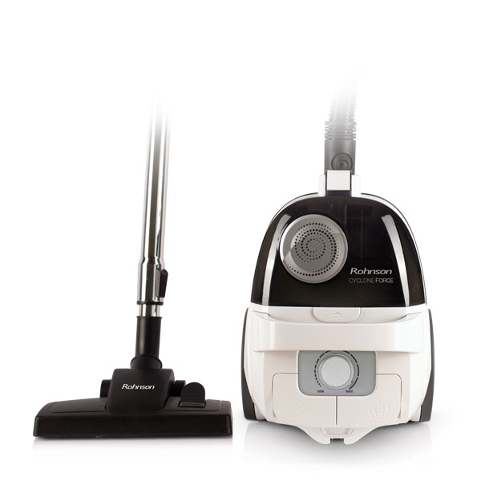

**ΣΗΜΑΝΤΙΚΕΣ ΟΔΗΓΙΕΣ ΑΣΦΑΛΕΙΑΣ**

Όταν χρησιμοποιείτε ηλεκτρικές συσκευές, θα πρέπει να ακολουθούνται οι παρακάτω βασικές προφυλάξεις:

• Διαβάστε προσεκτικά αυτές τις οδηγίες ασφαλείας πριν τη χρήση της συσκευής και χρησιμοποιήστε τη σύμφωνα με αυτές τις οδηγίες.

• Μην αφήνετε τη συσκευή ανεπιτήρητη ενώ είναι σε λειτουργία.

• Προσοχή: Συναρμολογήστε τη συσκευή σωστά πριν τη χρήση.

• Μην αφήνετε τη συσκευή ανεπιτήρητη όταν είναι συνδεδεμένη στην πρίζα. Αφαιρέστε το φις από την πρίζα μετά τη χρήση ή πριν τη συντήρηση.

• Αυτή η συσκευή δεν προορίζεται για χρήση από άτομα (συμπεριλαμβανομένων παιδιών) με μειωμένες σωματικές, αισθητηριακές ή διανοητικές ικανότητες ή έλλειψη εμπειρίας και γνώσης, εκτός εάν έχουν δοθεί εποπτεία ή οδηγίες σχετικά με τη χρήση της συσκευής από άτομο υπεύθυνο για την ασφάλειά τους. Τα παιδιά θα πρέπει να επιβλέπονται για να βεβαιωθείτε ότι δεν παίζουν με τη συσκευή.

• Η συσκευή προορίζεται μόνο για εσωτερική χρήση και την απορρόφηση στέρεων υλικών. Δεν πρέπει να χρησιμοποιείται για την απορρόφηση υγρών.

• Να λειτουργείτε τη συσκευή με εξαρτήματα που προτείνονται από τον κατασκευαστή.

• Μη χρησιμοποιείτε τη συσκευή αν έχει υποστεί πτώση, βλάβη, αν έχει αφεθεί σε εξωτερικό χώρο ή αν έχει πέσει μέσα σε νερό.

• Μην τραβάτε ή μεταφέρετε τη συσκευή κρατώντας το καλώδιο. Μην τυλίγετε το καλώδιο, προστατέψτε το από πιθανές φθορές και κρατήστε το μακριά από καυτές επιφάνειες.

• Μην τραβάτε το καλώδιο για να αφαιρέσετε το φις από την πρίζα.

• Μη λειτουργείτε ή ακουμπάτε τη συσκευή ή το καλώδιο με βρεγμένα χέρια.

• Μην εισάγετε οποιοδήποτε αντικείμενο στις εσοχές της συσκευής.

• Διατηρήστε τις εσοχές της συσκευής χωρίς σκόνη, τρίχες ή άλλα αντικείμενα που μπορεί να μειώσουν την απόδοση της συσκευής.

• Κρατήστε τα μαλλιά σας, χαλαρά ρούχα, δάχτυλα και άλλα μέρη του σώματος μακριά από τις εσοχές ή τα κινούμενα μέρη της συσκευής.

• Απενεργοποιήστε τη συσκευή πριν αφαιρέσετε το φις από την πρίζα.

• Προσέξτε ιδιαίτερα όταν σκουπίζετε σκάλες.

• Μην χρησιμοποιείτε την ηλεκτρική σκούπα για: καπνοδόχους, απορρόφηση αποτσίγαρων, σπίρτων κ.λ.π. - υγρά υλικά (π.χ. αφρός για χαλιά) - σκληρά αντικείμενα (π.χ. θραύσματα από γυαλί).

• Μη χρησιμοποιείτε τη συσκευή με καλώδιο επέκτασης.

• Κρατήστε το άνοιγμα του εύκαμπτου σωλήνα και τις υπόλοιπες εσοχές μακριά από το πρόσωπό σας και το σώμα σας.

• Μη χρησιμοποιείτε τη συσκευή χωρίς τον κάδο, το εσωτερικό ή το εξωτερικό φίλτρο.

• Η συσκευή πρέπει να αποθηκεύεται σε εσωτερικούς χώρους, σε ξηρό μέρος. Αποθηκεύστε τη συσκευή μετά τη χρήση.

• Κρατάτε το καλώδιο όταν πατάτε το μπουτόν περιτύλιξης καλωδίου.

• Απενεργοποιήστε τη συσκευή όταν συνδέετε ή αλλάζετε τον σωλήνα ή τα εξαρτήματα.

• Η συσκευή δεν πρέπει να χρησιμοποιείται για απορρόφηση σκόνης γραφίτη ή παρόμοιων υλικών.

• Κατά τη χρήση κρατήστε τον τηλεσκοπικό σωλήνα, τον εύκαμπτο σωλήνα και τα εξαρτήματα μακριά από το κεφάλι προς αποφυγή τραυματισμών.

• Για την αποφυγή υπερθέρμανσης και βλάβης της συσκευής, τραβήξτε τουλάχιστον τα 2/3 του καλωδίου.

• Μη χρησιμοποιείτε την συσκευή για την απορρόφηση υλικών οικοδομής (όπως λεπτή άμμο, ασβέστη, σκόνη τσιμέντου κλπ.). Η απορρόφηση τέτοιων υλικών μπορεί να προκαλέσει βλάβη στη συσκευή σας.

• Αυτή η συσκευή μπορεί να χρησιμοποιηθεί από παιδιά ηλικίας από 8 ετών και άνω και άτομα με μειωμένες σωματικές, αισθητηριακές ή διανοητικές ικανότητες ή έλλειψη εμπειρίας και γνώσης, εάν τους έχει δοθεί εποπτεία ή οδηγίες σχετικά με τη χρήση της συσκευής με ασφαλή τρόπο και κατανοούν τους κινδύνους που ενέχονται. Τα παιδιά δεν πρέπει να παίζουν με τη συσκευή. Ο καθαρισμός και η συντήρηση δεν πρέπει να πραγματοποιούνται από παιδιά εκτός εάν είναι άνω των 8 ετών και επιβλέπονται.

**ΠΡΟΣΟΧΗ: Μη χρησιμοποιείτε τη συσκευή χωρίς τα φίλτρα. Η ηλεκτρική σκούπα χρησιμοποιείται μόνο για οικιακή χρήση και εσωτερικούς χώρους.**

**Σύνδεση της συσκευής στην παροχή ηλεκτρικού ρεύματος**

Ελέγξτε αν η τάση που αναγράφεται στην ταμπέλα τεχνικών χαρακτηριστικών της συσκευής αντιστοιχεί στην τάση του ηλεκτρικού σας δικτύου.

**Καλώδιο τροφοδοσίας**

Αν το καλώδιο τροφοδοσίας έχει υποστεί βλάβη, θα πρέπει να αντικατασταθεί από το πλησιέστερο σε εσάς εξουσιοδοτημένο σέρβις προς αποφυγή κινδύνων.

**ΠΕΡΙΓΡΑΦΗ ΣΥΣΚΕΥΗΣ**



1. Κάδος περισυλλογής σκόνης και εσωτερικό φίλτρο

2. Μπουτόν ενεργοποίησης / απενεργοποίησης (On/Off)

3. Μπουτόν περιτύλιξης καλωδίου

4. Μπουτόν ελέγχου ισχύος

5. Εύκαμπτος σωλήνας

6. Τηλεσκοπικός σωλήνας

7. Πέλμα

**Συναρμολόγηση συσκευής**

Αφαιρέστε το φις από την πρίζα πριν τη συναρμολόγηση ή αποσυναρμολόγηση των εξαρτημάτων. Πριν τοποθετήσετε το φις στην πρίζα και ενεργοποιήσετε τη συσκευή, ελέγξτε ότι τα φίλτρα έχουν τοποθετηθεί σωστά.

**Συναρμολόγηση του εύκαμπτου σωλήνα**

Εισάγετε τον εύκαμπτο σωλήνα στην υποδοχή που βρίσκεται στο πάνω μέρος της συσκευής μέχρι να ασφαλίσει.

**ΑΦΑΙΡΕΣΗ ΕΥΚΑΜΠΤΟΥ ΣΩΛΗΝΑ**

Για να αφαιρέσετε τον εύκαμπτο σωλήνα από τη συσκευή, πιέστε τα μπουτόν που βρίσκονται στη βάση του σωλήνα και τραβήξτε προς τα έξω από το σημείο σύνδεσης.

**ΠΕΡΙΤΥΛΙΞΗ ΚΑΛΩΔΙΟΥ**

Τραβήξτε το καλώδιο στο επιθυμητό μήκος που διευκολύνει τον καθαρισμό. Συνδέστε το φις στην πρίζα. Πιέστε το μπουτόν περιτύλιξης καλωδίου, κρατώντας το φις για την αποφυγή τραυματισμού.

**ΤΟΠΟΘΕΤΗΣΗ ΣΩΛΗΝΩΝ ΚΑΙ ΕΞΑΡΤΗΜΑΤΩΝ**

• Τοποθετήστε τον εύκαμπτο σωλήνα μέσα στον τηλεσκοπικό σωλήνα.

• Εφαρμόστε στον τηλεσκοπικό σωλήνα κάποιο εξάρτημα:

- Το πέλμα χρησιμοποιείται για τον καθαρισμό δαπέδων και χαλιών.

- Το ακροφύσιο χρησιμοποιείται για τον καθαρισμό γωνιών και άλλων δυσπρόσιτων σημείων.

Στρέψτε το ακροφύσιο για γωνίες στη θέση με το βουρτσάκι για τον καθαρισμό κουρτινών ή διακοσμητικών επιφανειών.

**ΧΡΗΣΗ ΣΥΣΚΕΥΗΣ**

• Πριν τη χρήση της συσκευής, απελευθερώστε επαρκές μήκος καλωδίου και εισάγετε το φις στην πρίζα.

• Πιέστε το μπουτόν λειτουργίας On/Off για να ενεργοποιήσετε τη συσκευή. Πατήστε ξανά για να σταματήσετε τη λειτουργία της.

• Μπορείτε να ρυθμίσετε τη ροή του αέρα από τον ρυθμιστή που βρίσκεται στον εύκαμπτο σωλήνα:

- μειώστε τη ροή αέρα για τον καθαρισμό κουρτινών, βιβλίων, επίπλων, κτλ.

- αυξήστε τη ροή αέρα για τον καθαρισμό δαπέδων.

Για να μαζέψετε το καλώδιο, πιέστε το μπουτόν περιτύλιξης καλωδίου και κρατήστε το καλώδιο με το χέρι σας προς αποφυγή τραυματισμού.

**ΣΥΝΤΗΡΗΣΗ**

1. Αφού αφαιρέσετε τον εύκαμπτο σωλήνα, πιέστε το μπουτόν που βρίσκεται στο κύριο σώμα της συσκευής για να αφαιρέσετε το κάδο περισυλλογής σκόνης.

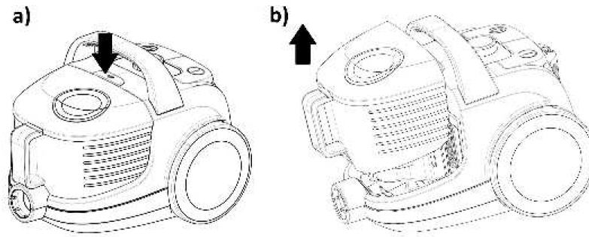

2. Πιέστε το μπουτόν που βρίσκεται στον κάδο, ανοίξτε το καπάκι του κάδου και αδειάστε τα σκουπίδια από το εσωτερικό του.

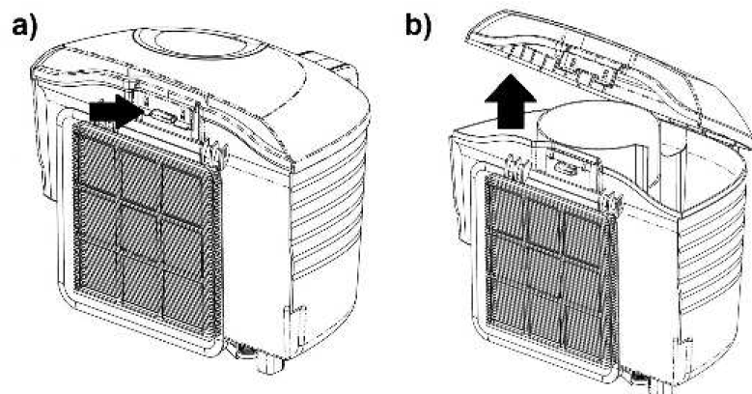

3. Αφού αδειάσετε το εσωτερικό του κάδου, τοποθετήστε ξανά τον κάδο στη θέση του.

4. Βεβαιωθείτε ότι ο κάδος έχει ασφαλίσει καλά.

Σημείωση:

• Λειτουργείτε τη συσκευή μόνο αν ο κάδος είναι σωστά τοποθετημένος.

• Αν ξεχάσετε να τοποθετήσετε τον κάδο ή τα φίλτρα ή τα τοποθετήσετε λάθος, η συσκευή δε θα λειτουργεί.

**ΚΑΘΑΡΙΣΜΟΣ ΤΟΥ ΕΣΩΤΕΡΙΚΟΥ ΦΙΛΤΡΟΥ**

• Το εσωτερικό φίλτρο της συσκευής (HEPA) πρέπει να καθαρίζεται τουλάχιστον 2 φορές το χρόνο ή όταν είναι εμφανές ότι απαιτείται καθαρισμός.

• Προτείνουμε να καθαρίζετε το φίλτρο μετά από μεγάλη διάρκεια χρήσης.

• Καθαρίζοντας τακτικά τα φίλτρα, θα επιτύχετε καλύτερα αποτελέσματα καθαρισμού και μεγαλύτερη διάρκεια ζωής της συσκευής σας.

• Για να το επιτύχετε αυτό, προτείνουμε τα παρακάτω:

- Τινάξτε το φίλτρο για να φύγει η σκόνη.

- Απορροφήστε τη σκόνη από το φίλτρο χρησιμοποιώντας μία ηλεκτρική σκούπα.

• Το καθαρό φίλτρο εξασφαλίζει μια ομαλή ροή αέρα και επιτρέπει τη βέλτιστη απορροφητική ισχύ της συσκευής σας.

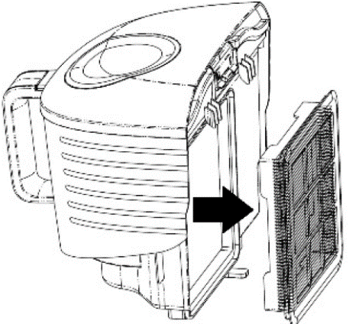

**ΚΑΘΑΡΙΣΜΟΣ ΤΟΥ ΕΞΩΤΕΡΙΚΟΥ ΦΙΛΤΡΟΥ**

1. Ανοίξτε το προστατευτικό κάλυμμα στην πίσω πλευρά της συσκευής.

2. Όταν ανοίξετε το κάλυμμα, θα δείτε το φίλτρο.

3. Αφαιρέστε το φίλτρο και καθαρίστε το όπως αναγράφεται στη παράγραφο «ΚΑΘΑΡΙΣΜΟΣ ΤΟΥ ΕΣΩΤΕΡΙΚΟΥ ΦΙΛΤΡΟΥ».

4. Κλείστε το προστατευτικό κάλυμμα.

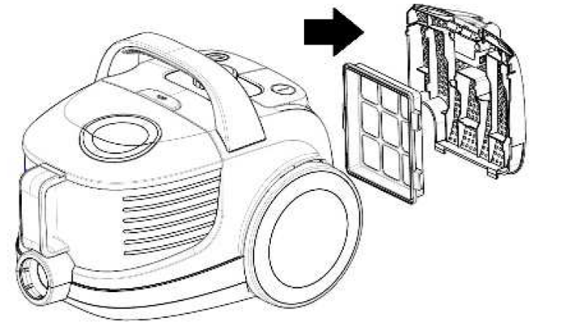

**ΚΑΘΑΡΙΣΜΟΣ ΚΑΙ ΣΥΝΤΗΡΗΣΗ**

Απενεργοποιήστε τη συσκευή και αφαιρέστε το φις από την πρίζα.

Καθαρίστε την εξωτερική επιφάνεια της συσκευής με ένα μαλακό πανί με ήπιο καθαριστικό. Μη χρησιμοποιείτε σκληρά καθαριστικά που μπορεί να βλάψουν την εξωτερική επιφάνεια. Μη βυθίζετε τη συσκευή, το καλώδιο ή το φις, σε νερό ή οποιοδήποτε άλλο υγρό.

**ΠΡΟΣΟΧΗ:**

Όταν ο κάδος γεμίσει μέχρι την ένδειξη MAX, θα πρέπει να τον καθαρίσετε.

Μη χρησιμοποιείτε τη συσκευή χωρίς φίλτρα. Μην καθαρίζετε τα φίλτρα σε πλυντήριο ρούχων. Μη χρησιμοποιείτε στεγνωτήρα μαλλιών για να τα στεγνώσετε.

**ΑΠΟΘΗΚΕΥΣΗ**

Το σύστημα στήριξης εξυπηρετεί στη τοποθέτηση-στήριξη του τηλεσκοπικού σωλήνα/πέλματος για μικρές παύσεις κατά τη διάρκεια του σκουπίσματος.

Η συσκευή διαθέτει θέση στήριξης του σωλήνα για κάθετη αποθήκευση της συσκευής.

**Η συσκευή προορίζεται μόνο για ιδιωτική-οικιακή χρήση!**

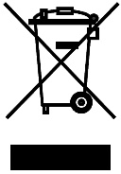

**ΠΡΟΕΙΔΟΠΟΙΗΣΕΙΣ ΓΙΑ ΤΗ ΣΩΣΤΗ ΔΙΑΘΕΣΗ ΤΟΥ ΠΡΟΪΟΝΤΟΣ ΣΥΜΦΩΝΑ ΜΕ ΤΗΝ ΕΥΡΩΠΑΪΚΗ ΟΔΗΓΙΑ 2002/96/ΕΚ**

Στο τέλος της ωφέλιμης ζωής του, το προϊόν δεν πρέπει να διατίθεται με τα αστικά απορρίμματα. Μπορεί να διατεθεί σε ειδικά κέντρα διαφοροποιημένης συλλογής που ορίζουν οι δημοτικές αρχές, ή στις αντιπροσωπείες που παρέχουν αυτήν την υπηρεσία. Η διαφοροποιημένη διάθεση μίας ηλεκτρικής συσκευής επιτρέπει την αποφυγή πιθανών αρνητικών συνεπειών για το περιβάλλον και την υγεία από την ακατάλληλη διάθεση καθώς και την ανακύκλωση υλικών από τα οποία αποτελείται ώστε να επιτυγχάνεται σημαντική εξοικονόμηση ενέργειας και πόρων. Για την επισήμανση της υποχρεωτικής χωριστής διάθεσης, το προϊόν φέρει το σήμα του διαγραμμένου τροχοφόρου κάδου απορριμμάτων.